湖南省保障农民工工资支付综合服务平台
数字证书及电子签章办理指南
（银行端）

一、数字证书及电子签章办理流程
（一）线上申请
1.用户请访问【在线服务厅】
http://hdyk-UnifyOnline.huaduncloud.com:24223/hdyk_UnifyOnline，首次访问请先注册账号，根据系统提示完成实名核身；已有账号的用户选择登录方式进入在线服务厅；
2.点击【证书新办】-【社保和公积金类】-选择【湖南省保障农民工工资
支付综合服务平台证书应用项目（银行）】（如下图所示），填写企业相关信息并按要求上传申请文件及资质文件；
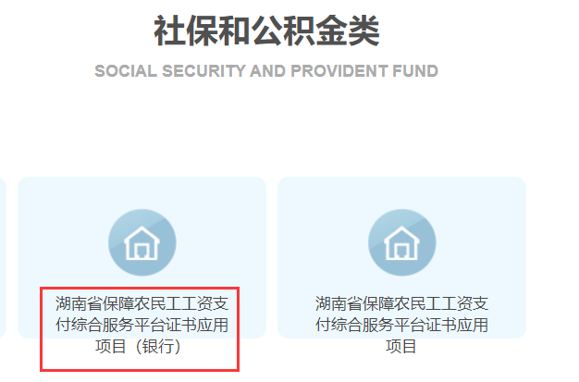
3.用户公对公转账到系统内指定账户，上传转账凭证并提交申请；
4.在线申请信息完整无误的情况下，制证中心完成审核并制证，在1-3个工作日内按照企业预留地址顺丰包邮寄出，在线服务厅专线：0731-85018830。
（二）线下办理
申请单位可携带以下申请资料前往服务网点现场办结,领取证书。
1.数字证书新办、更新、解锁、补办所需资料
（1）《单位数字证书及电子签章业务申请表》1份（一式一份两联，责任书一式一份，签字并加盖单位公章，附件1）；
（2）授权委托书1份（加盖单位公章，非法定代表人本人办理时提供，附件2）；
（3）法定代表人有效身份证件复印件1份（加盖单位公章）；
（4）工商营业执照复印件1份（正副本复印件均可，加盖单位公章）；
（5）经办人有效身份证件复印件1份（加盖单位公章）；
（6）办理业务时应携带工商营业执照原件、经办人有效身份证件原件供查验；更新、解锁业务需携带对应USBkey介质。
2.数字证书延期所需资料
（1）授权委托书1份（加盖单位公章，非法定代表人本人办理时提供，附件2）；
（2）经办人有效身份证件原件及复印件1份（加盖单位公章）；
（3）USBkey介质。
请注意：证书有效期过期3个月以上无法延期，需携带新办资料重新办理。

二、收费标准
业务类型 | 证书类型 | 收费标准 | 说明
新办 | 单位证书 | 620元/年/张 | 电子认证服务一年；  电子签章服务一年  Ukey一个。
延期 | 单位证书 | 420元/年/张 | 电子认证服务一年；  电子签章服务一年。
补办 | 单位证书 | 100元/张 | Ukey介质1个
解锁 | 单位证书 | 免费 | 用户忘记密码
更新 | 单位证书 | 免费 | 数字证书主体信息发生改变，在证书有效期内（企业更名或电子签章更新）。

三、申请资料提交地址
湖南CA在长沙市共设置7个受理点，除长沙市外其余地市州设置有13个受理点均可现场提交申请资料，您可就近选择，业务受理点具体地址请点击进入：
http://www.hunca.com.cn/findByArticleType.html?articleType=12

四、驱动安装
1.请访问湖南CA官网【下载中心】,下载对应的数字证书驱动:http://www.hunca.com.cn/findByArticleType.html?articleType=11 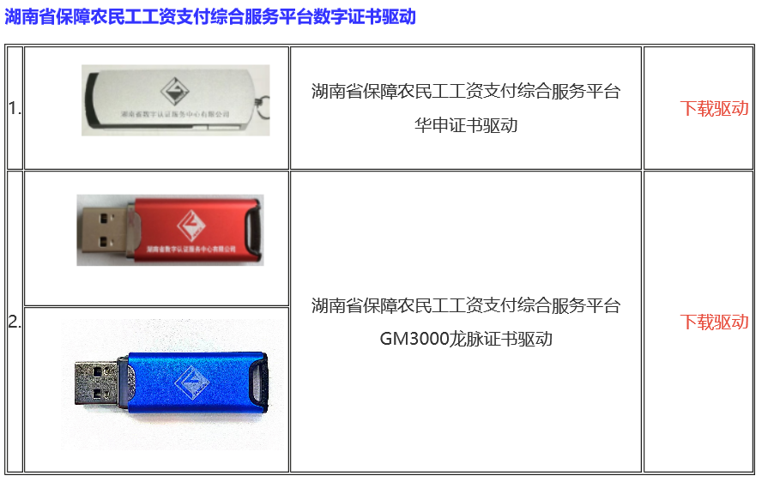
2.湖南省保障农民工工资支付综合平台（银行端）访问网址：
http://nmgzf.rst.hunan.gov.cn:58888/axwg-bnk/#/dl
（推荐使用火狐浏览器、谷歌浏览器、360浏览器（极速模式），Windows10、Windows7操作系统）

五、服务热线
1.湖南CA安薪务工专线电话：0731-85018830；湖南CA统一客服热线：4006682666，5*8小时为您提供电话在线咨询服务。
2.湖南CA企业QQ：4006682666，5*8小时为您提供QQ在线咨询服务。
3. 湖南CA微信公众号，微信客户端搜索“湖南省数字认证服务中心有限公司”，7*24小时为您提供留言服务。

附件1：单位数字证书及电子签章业务申请表
附件2：授权委托书

